浙江省二级建造师操作手册

目录
一、 登录 3
二、初始注册 4
三、延期注册 5
四、聘用企业变更 5
五、信息填写和确认 6
六、企业确认 7
七、证书下载 9

登录
浙江政务服务网网址（可以在百度中直接搜索）https://www.zjzwfw.gov.cn/zjservice/front/index/page.do?webId=1
- 浙江政务服务网—个人账号密码登录（如果没有账号需要自己先注册）-选择个人服务-选择按部门-选择省建设厅

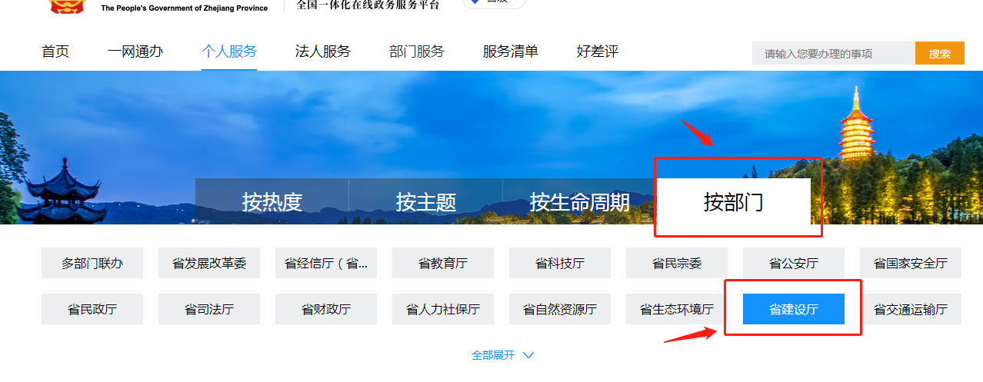

二、初始注册
初始注册-选择二级建造师执业资格认定（初始注册）

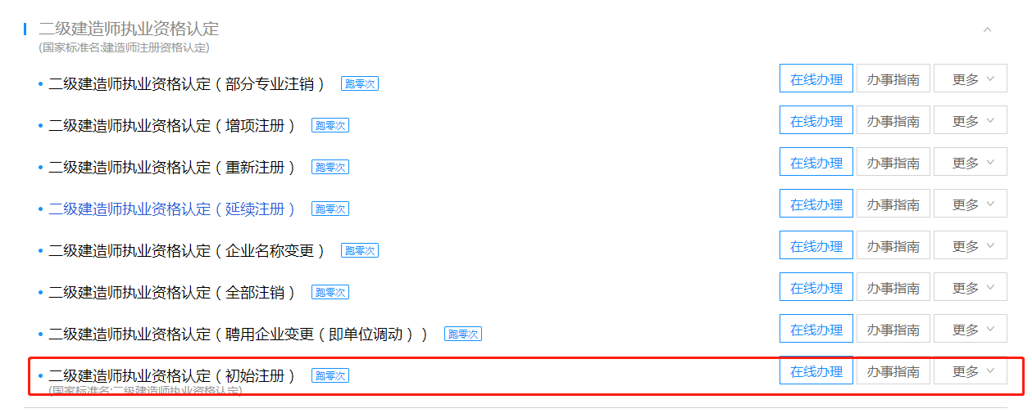

三、延期注册
3.延续注册-选择二级建造师执业资格认定（延续注册）
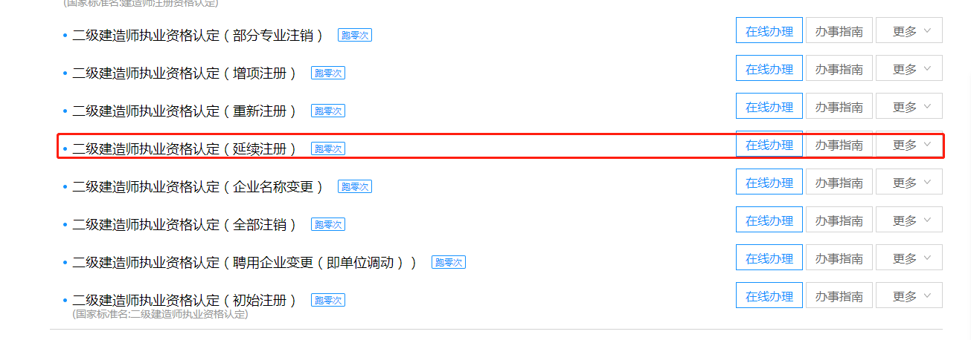

四、聘用企业变更
4.聘用企业变更-选择二级建造师执业资格认定（聘用企业变更（即单位调动））不要选择企业名称变更
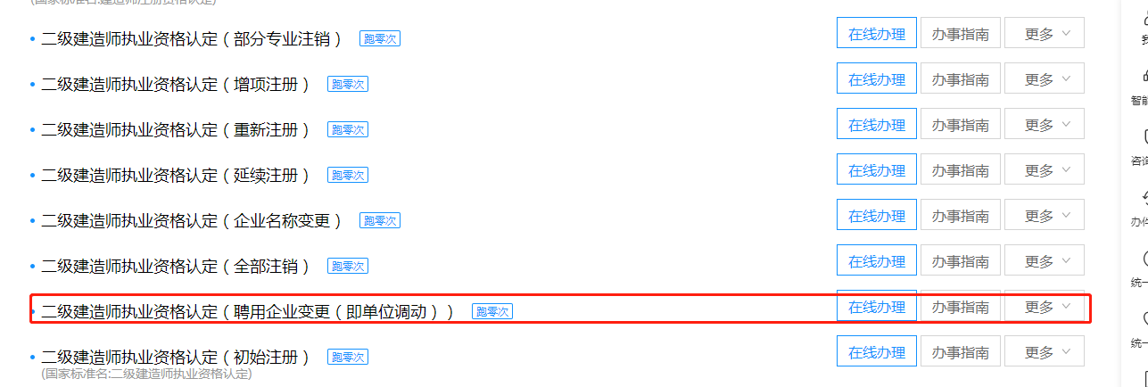

说明：其他注销等流程与上面相同

五、信息填写和确认
5.1点击在线办理-点击本人已阅读并同意---点击进入办事然后会跳出二维码

5.2本人需手机下载浙里办APP进行刷脸(不能通过支付宝里的浙里办)，可以将二维码截图发给本人，让本人浙里办扫一扫然后会跳出刷脸界面
注意：扫码前要先登录浙里办APP。

5.3刷脸进入后按顺序填写表单信息-点击下一步进行提交

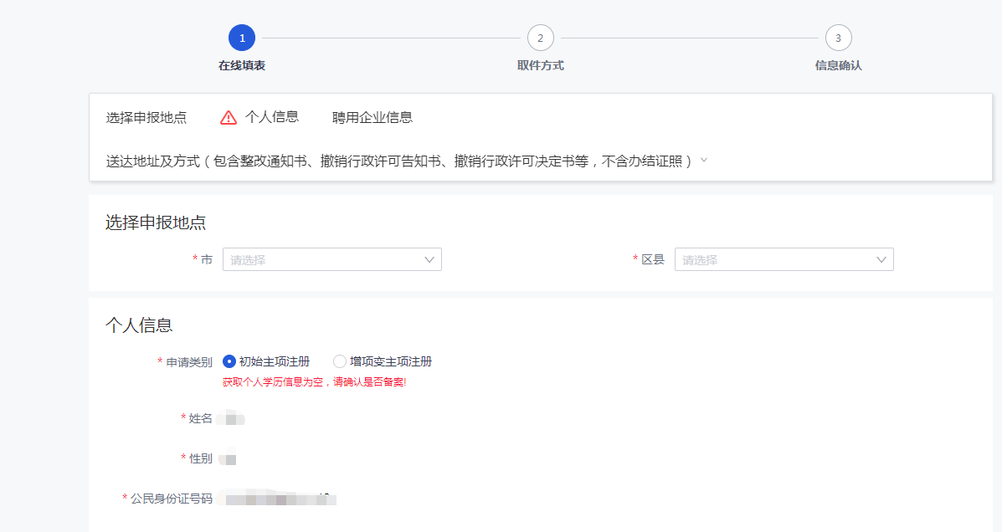
选择申报地点--填写标红色*的信息
填写完后会出来核实页面，信息核实无误后点击确定提交；
提交后企业管理员会收到手机短信，需要进去政务服务网进行签章。

六、企业确认
6.1企业电子印章保管员、登录政务服务网企业账号点击企业名称进行签章操作

6.2点击印章管理
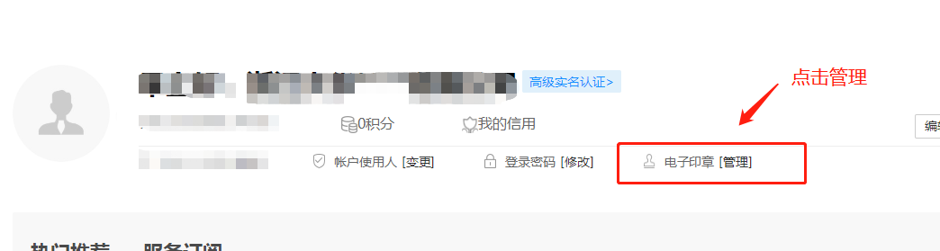

9.选择待签文件，找到需要签章的申请，点击右上角选择印章，再点击下面确认签章即可
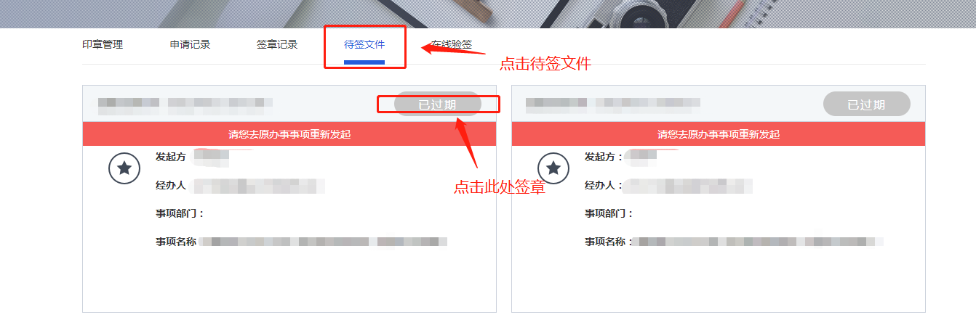

七、证书下载
10.证书下载-政务网登录个人账号，点击自己名字进入个人中心

11.点击我的证照下载所需证书

